الاسم: _______________ الصف: ______ التاريخ: __________
ورقة عمل: فرش المنشور
الهندسة — الصف السادس
1) أسمّي كل منشور حسب شكل قاعدته:
أنظر إلى شكل القاعدة في كل منشور، ثم أكتب اسمه.
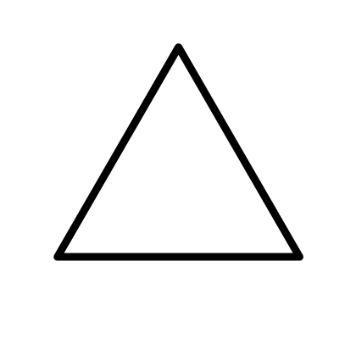  منشور ______ | 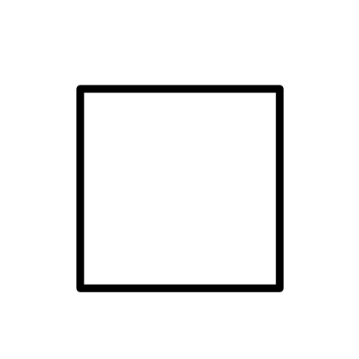  منشور ______ | 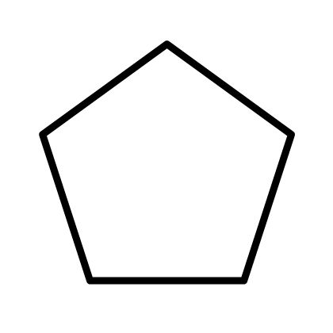  منشور ______ | 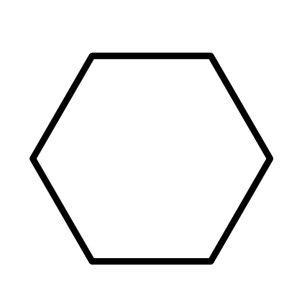  منشور ______
2) أكمل الجدول (n هو عدد أضلاع القاعدة):
الصف الأول مثال محلول.
نوع القاعدة | عدد أضلاع القاعدة  n | الرؤوس  V | الأضلاع  E | السطوح  F
ثلاثية | 3 | 6 | 9 | 5
رباعية | 4
خماسية | 5
سداسية | 6
ثمانية | 8
3) ألاحظ النمط وأكمل العلاقات:
V = 2 × ____ E = 3 × ____ F = ____ + 2

4) أي الفرش التالية يُطوى إلى منشور مغلق؟ أضع علامة ✓ في المربع المناسب وأكتب السبب:
(أ)  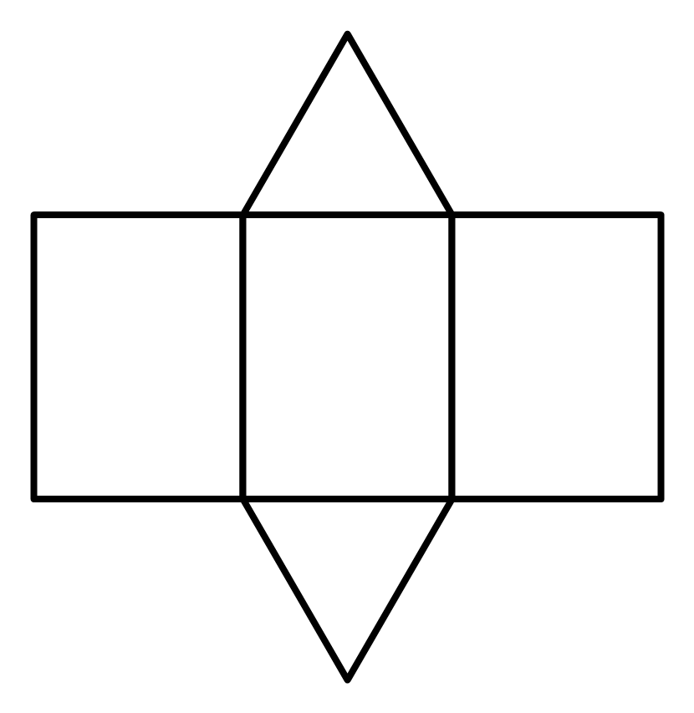  ☐ يُطوى ☐ لا يُطوى  السبب: ________________  ________________________ | (ب)  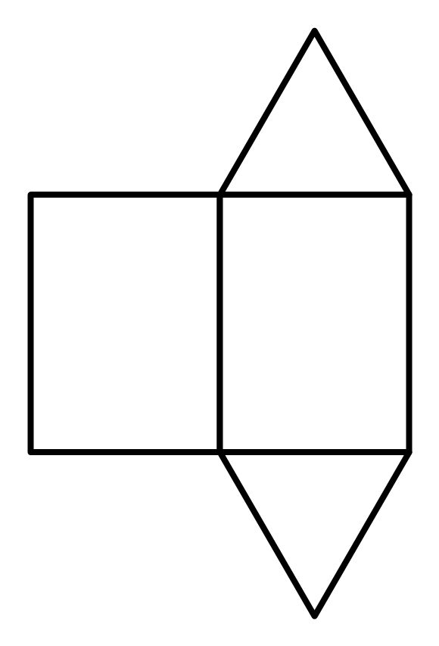  ☐ يُطوى ☐ لا يُطوى  السبب: ________________  ________________________
(ج)  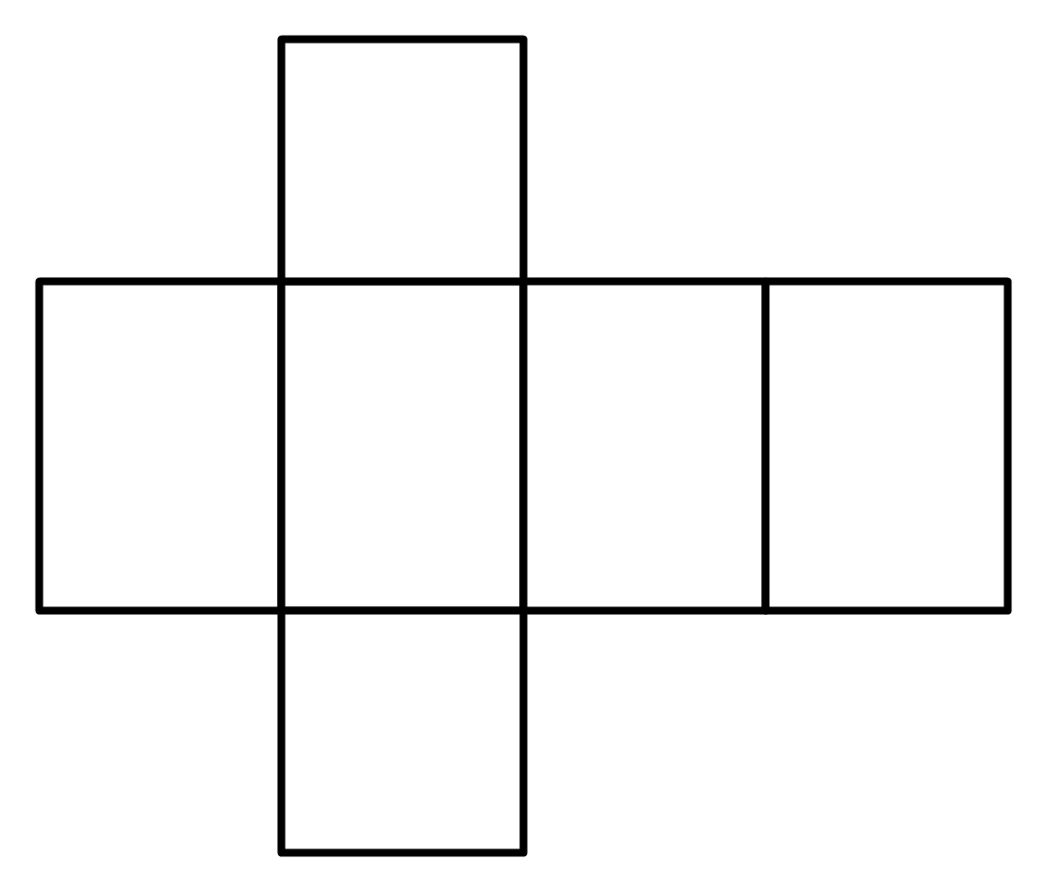  ☐ يُطوى ☐ لا يُطوى  السبب: ________________  ________________________ | (د)  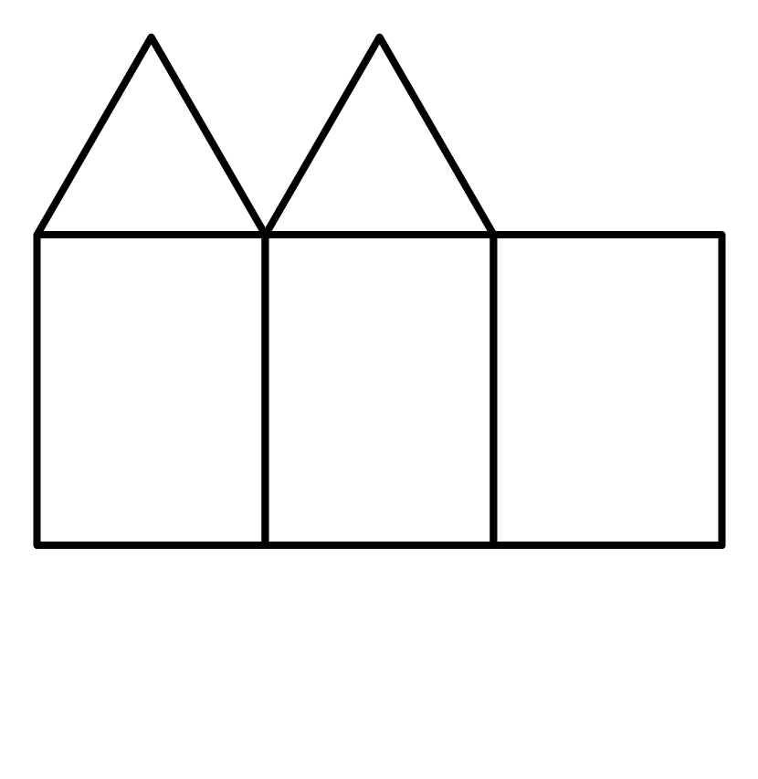  ☐ يُطوى ☐ لا يُطوى  السبب: ________________  ________________________

5) أرسم فرش منشور ثلاثي (قاعدتان مثلثتان و3 مستطيلات):
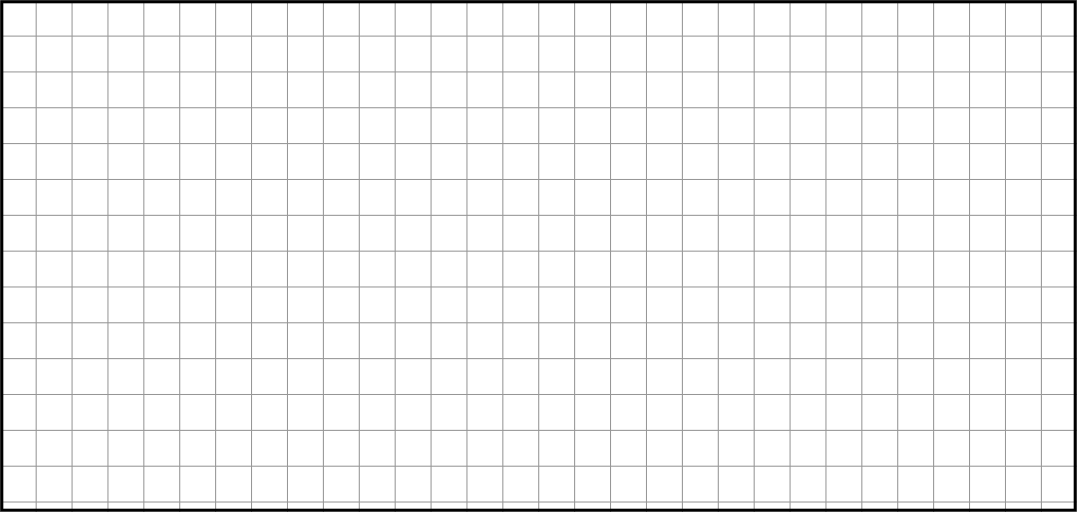
6) أكتشف خطأ الروبوت:
قال الروبوت: «فرش المنشور السداسي مكوّن من 6 مستطيلات وقاعدة سداسية واحدة».
هل كلامه صحيح؟ أصحّح له:
_______________________________________________
_______________________________________________
7) تحدّي: منشور قاعدته ثمانية أضلاع (n = 8)
V = ______ E = ______ F = ______
عدد المستطيلات في فرشه = ______

